 | Министерство науки и высшего образования Российской Федерации  Федеральное государственное бюджетное образовательное учреждение  высшего образования  «Московский государственный технический университет  имени Н.Э. Баумана  (национальный исследовательский университет)»  (МГТУ им. Н.Э. Баумана)

ФАКУЛЬТЕТ Информатика и системы управления

КАФЕДРА Компьютерные системы и сети (ИУ6)

НАПРАВЛЕНИЕ ПОДГОТОВКИ 09/03/01 Информатика и вычислительная техника

Отчет

по лабораторной работе № 6

Название: Основы Back-End разработки на Golang

Дисциплина: Языки интернет программирования

Студент | ИУ6-33Б |  |  | Д.А. Лазутин
 | (Группа) |  | (Подпись, дата) | (И.О. Фамилия)
Преподаватель |  |  |  | В.Д. Шульман
 |  |  | (Подпись, дата) | (И.О. Фамилия)

Москва, 2024

Цель работы — изучение основ сетевого взаимодествия и серверной разработки с использованием языка Golang.
Задание 1.
Напишите веб сервер, который по пути /get отдает текст "Hello, web!".
Порт должен быть :8080.
Напишем код и протестируем его (рис 1)
package main

import (
"fmt"
"net/http"
)

func main() {
http.HandleFunc("/get", func(w http.ResponseWriter, r *http.Request) {
fmt.Fprintf(w, "Hello, web!")
})

http.ListenAndServe(":8080", nil)
}

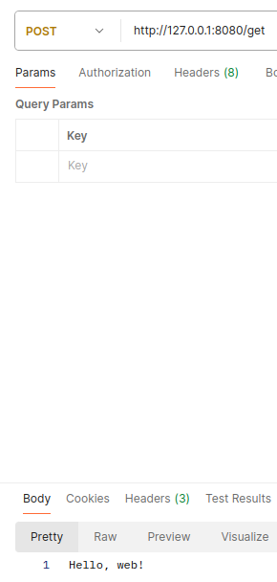
Рисунок 1 — тестирование в постман.
Задание 2.
Напишите веб-сервер который по пути /api/user приветствует пользователя:
Принимает и парсит параметр name и делает ответ "Hello,<name>!"
Пример: /api/user?name=Golang
Ответ: Hello,Golang!
порт :9000
package main

import (
"fmt"
"net/http"
)

func main() {
http.HandleFunc("/api/user", func(w http.ResponseWriter, r *http.Request) {
name := r.URL.Query().Get("name")
w.Write([]byte(fmt.Sprintf("Hello, %s!", name)))
})
http.ListenAndServe(":9000", nil)
}

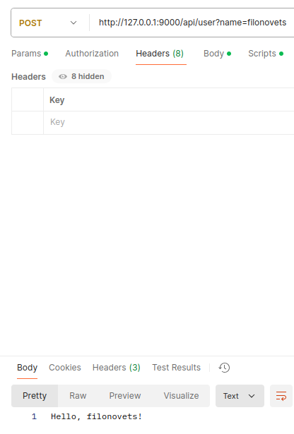
Рисунок 2 — тестирование в постман.

Задание 3
Напиши веб сервер (порт :3333) - счетчик который будет обрабатывать GET (/count) и POST (/count) запросы:
GET: возвращает счетчик
POST: увеличивает ваш счетчик на значение (с ключом "count") которое вы получаете из формы, но если пришло НЕ число то нужно ответить клиенту: "это не число" со статусом http.StatusBadRequest (400).
package main

import (
"fmt"
"net/http"
"strconv"
)

func main() {
counter := 0
http.HandleFunc("/count", func(w http.ResponseWriter, r *http.Request) {
if r.Method == http.MethodGet {
w.Write([]byte(strconv.Itoa(counter)))
}
if r.Method == http.MethodPost {
r.ParseForm()
numberString := r.Form.Get("count")
a, err := strconv.Atoi(numberString)
if err != nil {
w.WriteHeader(http.StatusBadRequest)
fmt.Fprintln(w, "это не число")
return
}
counter += a
}
if r.Method != http.MethodPost && r.Method != http.MethodGet {
http.Error(w, "method is not allowed", http.StatusMethodNotAllowed)

}

})
http.ListenAndServe(":3333", nil)
}

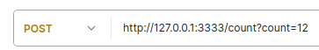
Рисунок 3 — тестирование в постман
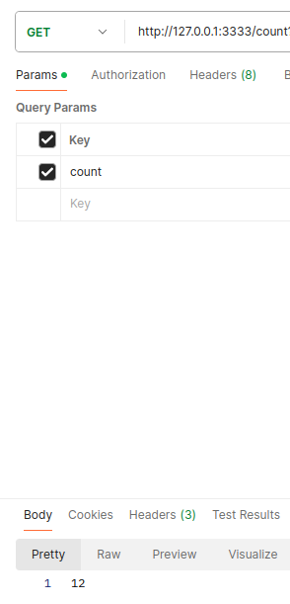
Рисунок 4 — тестирование в постман

